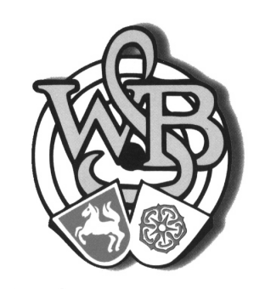
Westfälischer Schützenbund 1861 e.V.

Referent für Bogenschießen

Uwe Meyer
Schleswigerstr.6
58089 Hagen

Zeitplan Landesmeisterschaft am 28.-30.01.2022
im LLZ Dortmund, Eberstr.30, 44115 Dortmund

Zeitplan: Freitag 28.01.2022

Start: 17:00 Uhr, 16:00 – 16:30 Uhr Gerätekontrolle, 16:30 – 17:00 Uhr, 30 Min. Trainingspfeile
Schüler C** m/w
Schüler B ** m/w
Schüler A m/w
Jugend m/w

Zeitplan: Samstag 29.01.2022
Start: 10:00 Uhr, 09:00 – 09:30 Uhr Gerätekontrolle, 09:30 – 10:00 Uhr, 30 Min. Trainingspfeile
Blankbogen m/w
Blankbogen-Jugend m/w
Blankbogen Schüler m/w
Blankbogen Masters m/w
Recurve Masters m/w

Zeitplan: Samstag 29.01.2022
Start: 15:00 Uhr, 14:00 – 14:30 Uhr Gerätekontrolle, 14:30 – 15:00 Uhr, 30 Min. Trainingspfeile
Compound m/w
Compound Master m/w
Compound Junioren m/w
Compound Jugend * m/w
Compound Schüler m/w
Compound Senioren m

Zeitplan: Sonntag 30.01.2022
Start: 10:00 Uhr, 09:00 – 09:30 Uhr Gerätekontrolle, 09:30 – 10:00 Uhr, 30 Min. Trainingspfeile
Recurve m/w
Junioren m/w
Senioren m/w

* = m/w gemeinsame Wertung / ** = nur bis zur LM

Bitte beachten:
Es werden keine Finalwettbewerbe durchgeführt.

Änderungen bleiben dem Veranstalter vorbehalten

